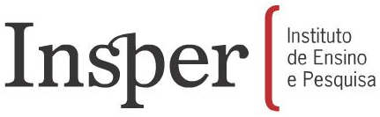

Entrega 2

Ciência dos Dados

Leonardo Lamounier Grotti

Patrick Serrano Wiegerinck

Prof. Maria Kelly Venezuela

2016

São Paulo